

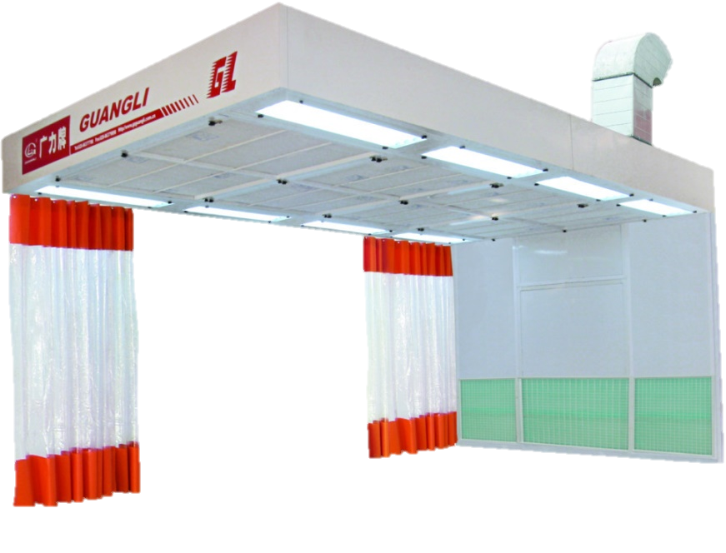
КОММЕРЧЕСКОЕ
ПРЕДЛОЖЕНИЕ

Пост подготовки к окраске
Guangli GL400
СМОТРЕТЬ ВЫПОЛНЕННЫЕ РАБОТЫ
Описание
Пост подготовительных работ к окраске без подогрева, предназначен для использования на кузовных участках автосервисов и ремонтных мастерских, применяется как для подготовительных, так и для покрасочных работ легковых автомобилей целиком и подетально и для окраски отдельных элементов и деталей грузовых автомобилей и коммерческой техники.
Используется для удаления пыли при проведении подготовительных работ: шлифование кузовных деталей под покраску, нанесение грунта и шпатлевки на кузовные детали
Сам пост состоит из следующих элементов:
• трех легко отодвигаемых стен из плотного полимерного материала, причем обязательно прозрачного;
• одной основной панельной стены;
• приточной вентиляцией;
• фильтрующих элементов, которые размещены в верхнем пленуме и в задней стене
• ламп освещения и пульта управления.
Пост подготовки позволяет существенно сократить время подготовки автомобиля к покраске, соблюсти технологические требования в нанесении материалов и сохранить чистоту путем пылеудаления. Для оптимальной работы кузовного цеха рекомендуется использовать два поста подготовки на одну камеру

Характеристики
Стены | Сэндвич-панель с усиленной конструкцией, с антибликовым покрытием, наполнение пенополистирол 50 мм с решетками для краскоостанавливающих фильтров, шторы ПВХ по трем сторонам
Наружные размеры | Длина - 7,3 м; ширина - 3,5 м; высота - 3,1 м
Внутренние размеры | Длина - 6,0 м; ширина - 3,4 м; высота - 2,7 м
Освещение | 32 диодных лампы по 18 Вт
Воздухообмен | До 18000 м³/час
Вентиляционные агрегаты | Экстрактор – 5.5 кВт (турбинного типа, прямой привод)
Температурные режимы | Без подогрева
Система фильтров | Потолочный фильтр: степень фильтрации - 98%  Напольный фильтр: степень фильтрации - 95%
Вытяжка | В торцевую стену на уровне пола
Питание | Трехфазное, напряжение 380В, частота 50Гц, потребление – 6 кВт
Цена | 875 520 ₽ с НДС

Почему Guangli?

20 лет
Производство оборудования происходит на уникальной автоматизированной конвейерной линии, что исключает человеческий фактор.
Компания GUANGLI (Китай) более 20 лет является крупнейшим в Азии производителем профессионального оборудования для покраски.

80%

Часть комплектующих, поставляется уже в собранном виде, что ускоряет процесс монтажа до 80%

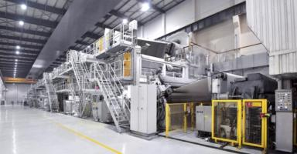
МАСШТАБ

Производственная площадь компании составляет более 60 000 квадратных метров. На предприятии работают около 300 сотрудников, среди которых более 60 технических инженеров.




РЕКОМЕНДАЦИИ

На всю свою продукцию GAUNGLI предоставляет расширенную гарантию 24 месяца, покрывающую случаи дефектных материалов, узлов и дефектов изготовления.

ГАРАНТИЯ
Окрасочно-сушильные камеры Guangli одобрены и авторизованы такими производителями как BMW, Volkswagen, Toyota, Kia, Nissan, Honda, Bentley и многие другие, что подтверждает высокое качество и надежность нашего оборудования.

СЕРВИС
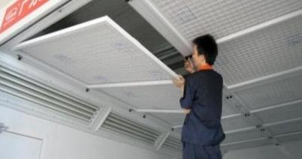
Сервисная служба компании осуществляет монтаж и последующее гарантийное и послегарантийное обслуживание проданного оборудования, а также проводит инструктаж персонала.

Краткое описание
компонентов поста:
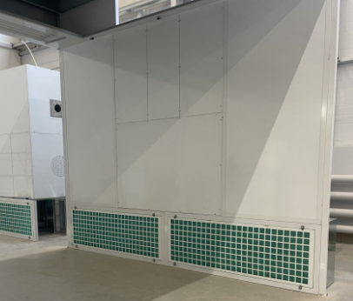
ТОРЦЕВАЯ СТЕНА

Выполнена из сэндвич-панелей толщиной 50 мм, выполненные по схеме шип-паз, изготовленные из оцинкованной листовой стали, покрытой полимерной антибликовой краской.

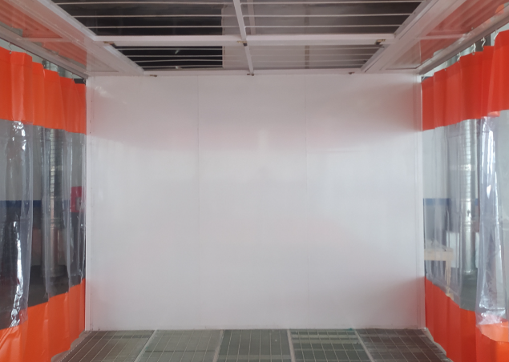
ШТОРЫ ПВХ
Шторы ПВХ по трем сторонам поста

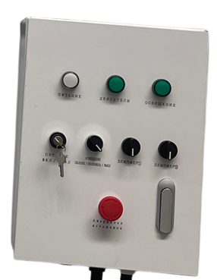
КОНТРОЛЛЕРНАЯ
СИСТЕМА

С максимальной точностью поддерживает рабочие режимы.

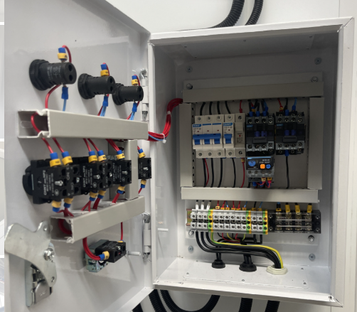
АВТОМАТЫ,
КОНТАКТОРЫ

(электромагнитные пускатели), реле освещения и заслонок, световая индикация, все детали в случае выхода из строя можно оперативно поменять, так как имеются в свободной продаже у поставщиков данной продукции.

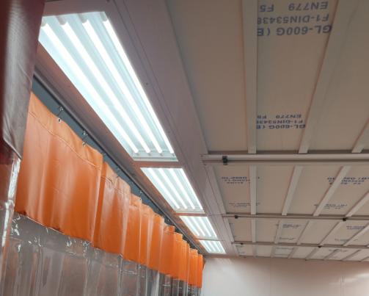
ОСВЕЩЕНИЕ

Осуществляется светодиодными лампами по 18 Вт. Что позволяет добиться аналога солнечного света.

Рамки крепления стекла легко снимаются для замены перегоревших ламп.

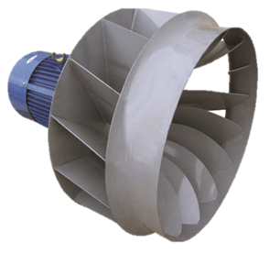
ЭЛЕКТРОДВИГАТЕЛИ
Изготовлены по технологии «Siemens» надежны в условиях нестабильных электросетей. Установлены в изолированном от окрасочного опыла отсеке.

ВЕНТИЛЯТОРЫ
Рабочие колеса вентиляторов турбинного типа с лопатками, загнутыми назад, позволяют длительное время поддерживать стабильность воздушного потока при загрязненных фильтрах, что увеличивает срок службы последних. Прочная сварная конструкция колес обеспечивает устойчивость к разрушению от дисбаланса, возникающего вследствие налипания на колеса красочного аэрозоля.

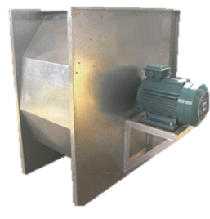
ДВИГАТЕЛЬ
И ТУРБИНА
Имеют прямое соединение, если говорить о ременной передаче, то в последнем случае потери энергии неизбежны, а также увеличение затрат на обслуживание данного узла.
К двигателю и к турбине имеется свободный доступ, для обслуживания и ремонта.

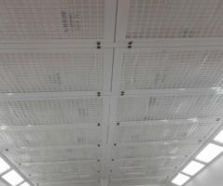
ФИЛЬТРЫ ТОНКОЙ
ОЧИСТКИ

Закреплены в удобных для замены, откидывающихся на петлях рамках, расположены по всей площади потолка, что обеспечивает равномерность исходящего воздушного потока. Пленум камеры, обеспечивает равномерное распределение воздуха по всей поверхности потолочных фильтров.

Что входит
в комплектацию?

Электрические принципиальные схемы щита управления, автоматики и освещения с указанием токовых номиналов вводных и групповых автоматов – передаются Заказчику в течение 5-ти дней от даты окончания монтажных работ
Паспорт на окрасочно-сушильную камеру (ОСК) – передается Заказчику в момент поставки Оборудования
Требования к строительной площадке для установки Оборудования

Что НЕ входит
в комплектацию?
Проект рабочей документации КЖ (конструкции железобетонные) и строительство фундамента;

Подведение теплоносителя до вентагрегатов;

Получение разрешения Ростехнадзора на проведение работ;

Составление и согласование технического отчета;

Приточно- вытяжная вентиляция (от агрегатов на улицу) включая шиберные заслонки;

Трубы для удаления продуктов сгорания дизеля;

Подготовка проёмов в ограждающих конструкциях, герметизация стыков между воздуховодами и стеной здания;

Разгрузка оборудования на месте монтажа;

Грузоподъемная техника (манипулятор) для монтажа тяжелых конструкций;

Вводно-распределительный щит (ВРУ).

